**Внимание!**

Если вы столкнулись с жестоким обращением в семье, вы можете анонимно обратиться к психологу Филиала №10 Государственного казенного учреждения Луганской Народной Республики

«СЕМЕЙНЫЙ ЦЕНТР» г. Перевальска

**ТЕЛЕФОН: (8) -857-41- 4-29-43**

**Адрес: г. Перевальск, ул. Ленина, 58.**

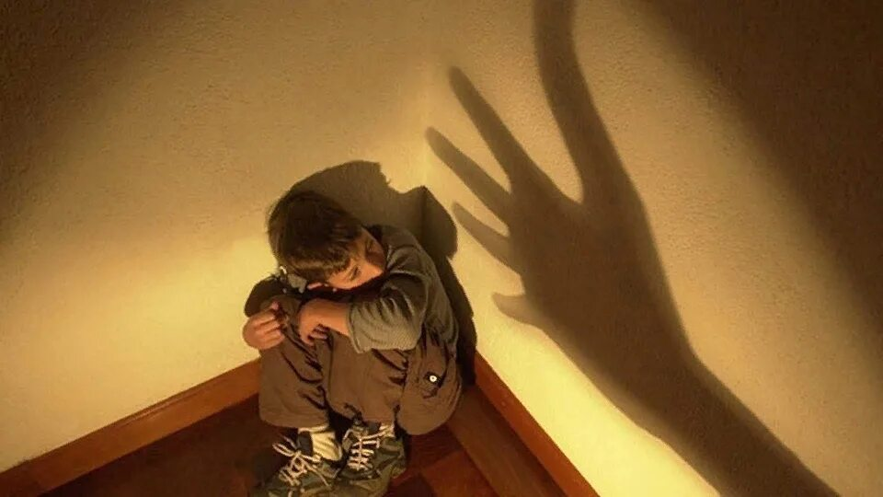

Жестокое обращение с детьми - это действия (или бездействие) родителей, воспитателей и других лиц, наносящее ущерб физическому или психическому здоровью ребенка.

Жестокое обращение с ребенком служит основанием для привлечения родителей (лиц, их заменяющих) к административной, уголовной, гражданско-правовой ответственности.

Кроме вопросов жесткого обращения, Вам могут оказать помощь по вопросам детско-родительских отношений, взаимодействия с друзьями и сверстниками, успеваемости, выхода из тяжелой жизненной ситуации, депрессии, помощь в конфликтных и кризисных ситуациях и многим другим проблемам. Вместе с клиентом специалист проанализирует ситуацию, предложит алгоритмы выхода из сложившейся ситуации.

**График работы филиала:**

**Понедельник - четверг 8:00 -17:00**

**Пятница 8:00 – 15:45 Выходной: суббота, воскресенье**